Какие игрушки должны быть у каждого ребенка:
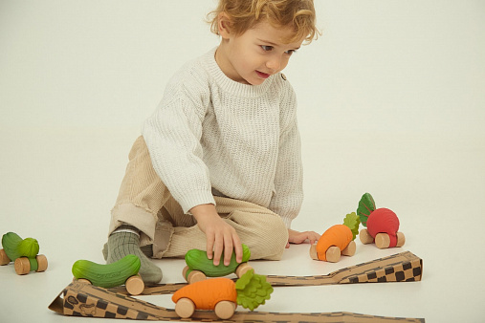

Консультация подготовил:
Педагог-психолог
МДОУ «Детский сад №155»
Полина Султалиевна К.

№1: Деревянные блоки.
Исследования показывают, что на протяжении многих лет самыми полезными игрушками для детей остаются деревянные кубики. Это одно из самых важных развлечений, помогающих малышам развивать важные навыки для школы и взрослой жизни в целом. Они помогают детям учиться самостоятельно решать проблемы и развивают математическое мышление.
№2: Настольные игры.
Даже самые простые настольные игры помогают детям обучаться счету, различать формы и цвета, изучать алфавит и расширять словарный запас. Это лучший стимулятор здорового развития мозга.
№3: Пазлы.
Пазлы хороши для тренировки концентрации внимания.
№4: Мячи.
Детям нужно много свежего воздуха и солнечного света, а потому покупайте мячи, выходите на улицу и играйте.
Игры в мяч:
- Помогают поддерживать здоровый вес и хорошую физическую форму, укрепляет мышцы и кости.
№5: Скакалки.
Прыжки со скакалкой отлично подходят для развития крупной моторики и равновесия.
№6: Глина для лепки и пластилин.
Нет ничего лучше для развития творческого и стратегического мышления чем лепка из глины или пластилина. Лепка требует работы левого и правого полушария мозга. Левое полушарие отвечает за дисциплину и настойчивость для достижения целей, тогда как правое — за воображение. Лепка из глины и пластилина прекрасно успокаивает, помогает собраться, снять стресс и выразить свои эмоции.
№7: Музыкальные инструменты.
В список самых полезных игрушек для детей входят и музыкальные инструменты. Музыка улучшает работу детского мозга. Музыка улучшает языковые и математические навыки, память, концентрацию и внимание.
№8: Сортеры.
Лучший помощник в развитии мелкой моторики — его величество сортер. Дети знакомятся с формами, цветами, размерами. Учатся решать проблемы, развивают мелкую моторику, память концентрацию внимания.
№9: Игрушки для сюжетно-ролевых игр.
Игровые кухни и миниатюрные ящики с инструментами — настоящие сокровища для увлекательной самостоятельной игры. Дети учатся, подражая взрослым и тем самым приобретают важные жизненные навыки. Этот список и есть игровая база счастливого и полноценного детства каждого ребенка.
Все остальные забавы — приятные дополнения, придающие ему множество эмоциональных оттенков.

